小学二年级数学上册长度单位练习题
一、填空。
1、1米=( )厘米
2、量比较长的物体，可以用( )做单位，量比较短的物体，可以用( )做单位。
3、在下面的( )里填上合适的单位。
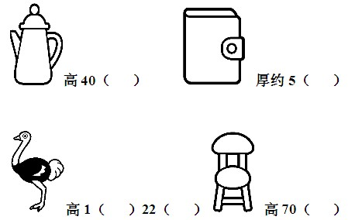
4、在( )里填上“>”、“<”或“=”。
3米( )3厘米 30厘米( )29厘米
1米( )100厘米 3米( )2米75厘米
5、在( )里填上合适的数。
25米-8米=( )米
40厘米+26厘米=( )厘米
30米+15米=( )米
60厘米-16厘米=( )厘米
1米-12厘米=( )
6、看图填空。
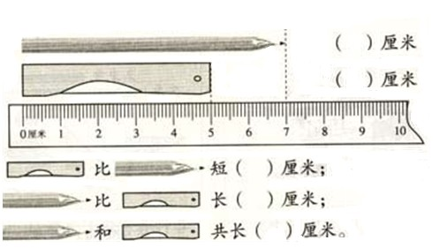
二、正确的在( )里画√，错误的在( )里画×。
1、小明今年读二年级了，他的身高是128厘米。 ( )
2、1米的绳子比100厘米的绳子长。( )
3、画一条6厘米长的线段，从尺子的刻度1画到6。( )
4、爸爸的身高有178米。( )
三、做一做。
1、
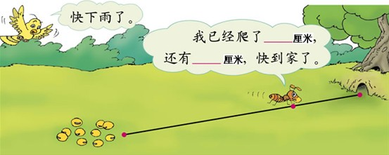
2、请你画一条3厘米长的线段。
3、下图中( )和( )是线段。
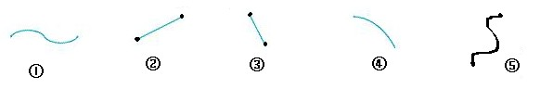
1、下图中有多少条线段?
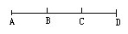
2、下图中有多少个三角形?
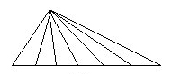
在下面各式中添上或拿走1根火柴棍，使各式变成正确的算式。
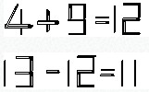

在下面各式中移动1根火柴棍，使各式变成正确的算式。
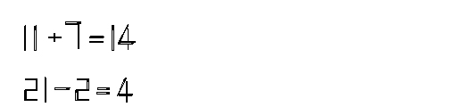
在下面各式中添上或拿走1根火柴棍，使各式变成正确的算式。
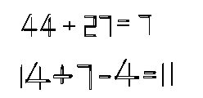
在下面的□中填上5个连续的自然数，使等式成立。
□+□+□+□+□=30

